Wiosenny katalog DOMY W STYLU już w sprzedaży
Na rynku ukazał się najnowszy katalog z projektami domów Domy w Stylu. Jest to 2-okładkowe wydanie z prezentacją gotowych projektów domów. Prezentacja projektów została wzbogacona o zdjęcia z realizacji, oraz wizualizacje wnętrz. W katalogu znajduje się również obszerna część redakcyjna zawierająca porady z zakresu wyboru projektu i jego realizacji.

Wiosenne wydanie katalogu Domy w Stylu zawiera prezentację prawie 200 projektów domów wraz ze zdjęciami z realizacji oraz wizualizacjami wnętrza. Projekty w katalogu zostały podzielone według rodzaju zabudowy na domy parterowe, z użytkowym poddaszem, na wąską działkę, domy piętrowe, drewniane oraz w zabudowie wielorodzinnej.

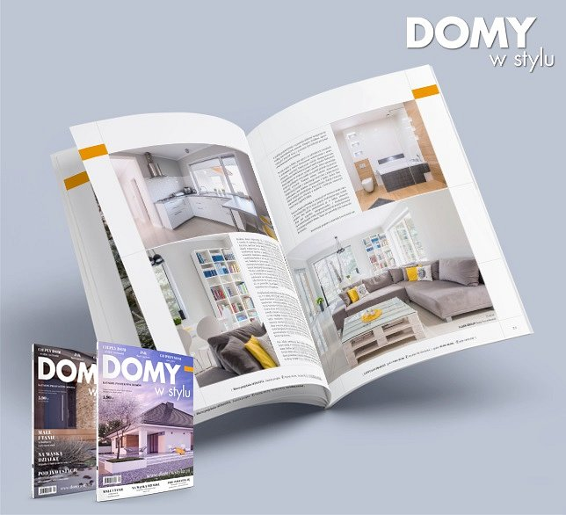
W katalogu poza częścią projektową znajduje się również część redakcyjna prezentująca cenne porady dotyczące wyboru projektu oraz jego realizacji, np.:
l reportaż z realizacji projektu Ambrozja 3,
l ciepły dom i niskie rachunki - nowe warunki techniczne WT2017,
l co wybrać do budowy domy, czyli porady ekspertów,
l czy można wybudować dom w 90 dni?,
l poradnik inwestora (który krok po kroku opisuje proces od wyboru działki, projektu po formalności urzędowe i rozpoczęcie budowy),
l co przynosi 2017? Nowe trendy w architekturze wnętrz.
Cena katalogu 5,90 zł (w tym 23% VAT)
Katalog jest dostępny w salonach prasowych: Empik, Kolporter, Ruch, Inmedio, Relay oraz w marketach budowlanych Leroy Merlin.
Katalog w wersji on-line można obejrzeć na stronie: katalog Domy w Stylu on-line

